Inicio de sesión: La pantalla de inicio de sesión permite que las personas usuarias ingresen al sistema mediante sus credenciales. La autenticación se realiza utilizando Firebase Authentication, lo que permite identificar al usuario y dirigirlo al panel correspondiente según el rol que tenga asignado. Esta interfaz constituye el punto de acceso principal a DeclaraHorario y restringe el ingreso a las funcionalidades del sistema a las personas autenticadas.
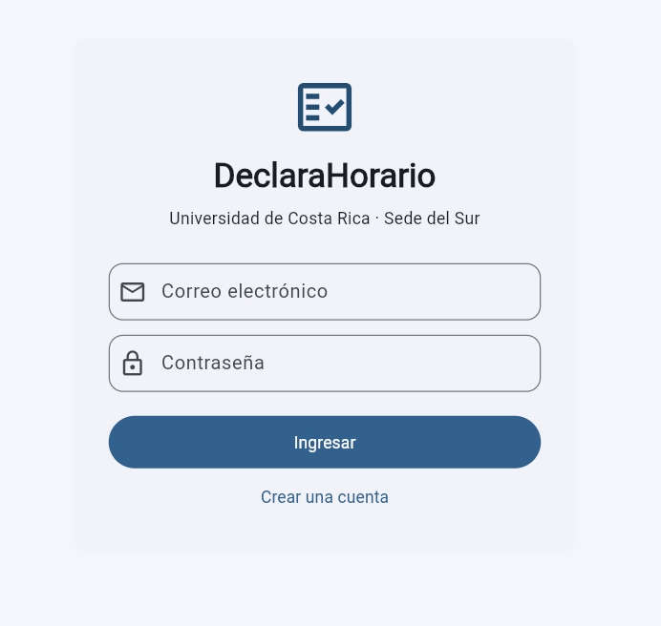
Panel declarante: El panel del declarante reúne las funciones necesarias para gestionar sus declaraciones juradas. Desde esta pantalla, la persona usuaria puede iniciar una nueva declaración, consultar las que ha registrado y revisar el estado de sus trámites. Su propósito es facilitar el acceso a las principales operaciones del declarante y permitir el seguimiento de las declaraciones durante las diferentes etapas del proceso.
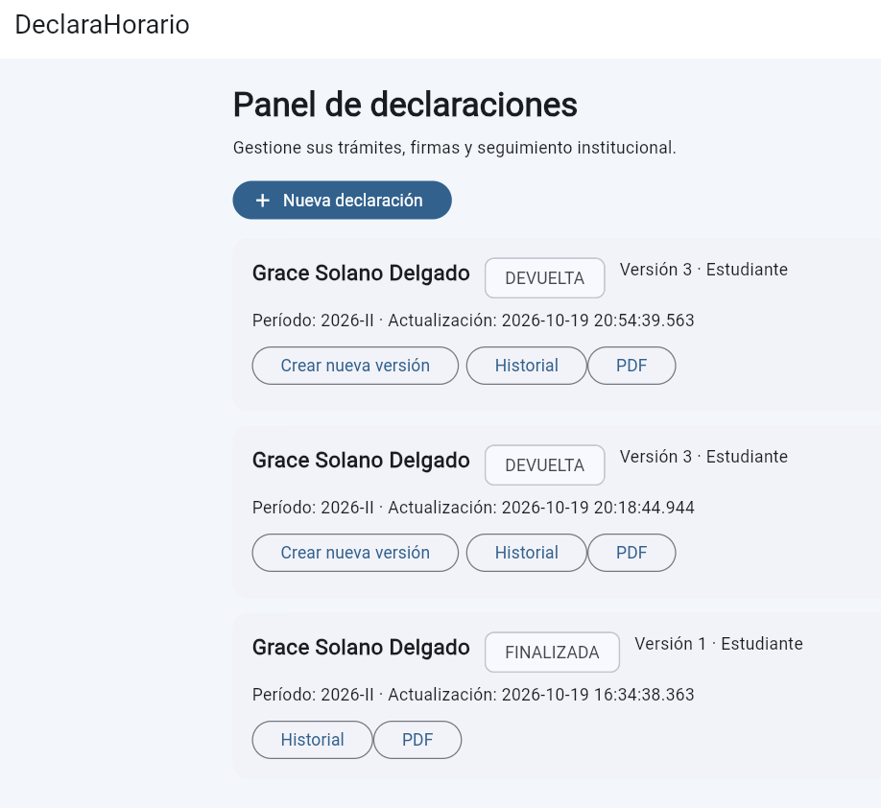
Formulario declaración: El formulario de declaración permite registrar la información requerida para elaborar el documento. Incluye datos de la persona declarante, información laboral y los nombramientos institucionales correspondientes al período seleccionado. Esta interfaz organiza los campos de captura para que la persona usuaria pueda completar la información antes de realizar las validaciones y continuar con el trámite.
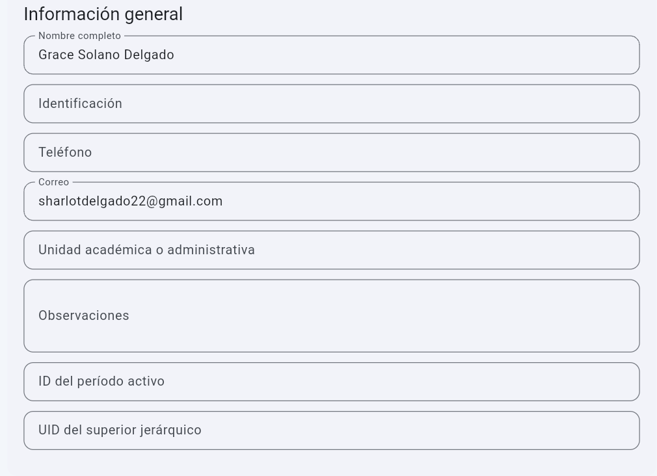
Panel del superior: El panel del superior jerárquico permite consultar las declaraciones que requieren revisión. Desde esta interfaz, el superior puede examinar la información presentada y decidir si corresponde aprobarla o devolverla.
Esta pantalla forma parte del flujo de revisión institucional y permite dar continuidad al trámite después de la firma de la persona declarante.
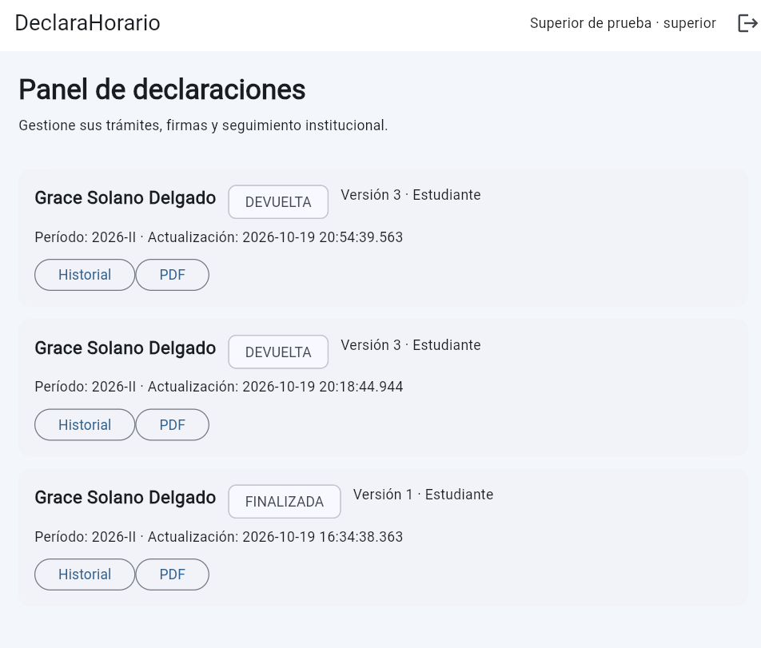
Panel rrhh: El panel de Recursos Humanos permite consultar las declaraciones que han completado las etapas de firma y que se encuentran pendientes de gestión administrativa.
Desde esta sección se realizan las operaciones correspondientes a la recepción y finalización de los trámites, manteniendo el seguimiento de los estados y la información registrada.
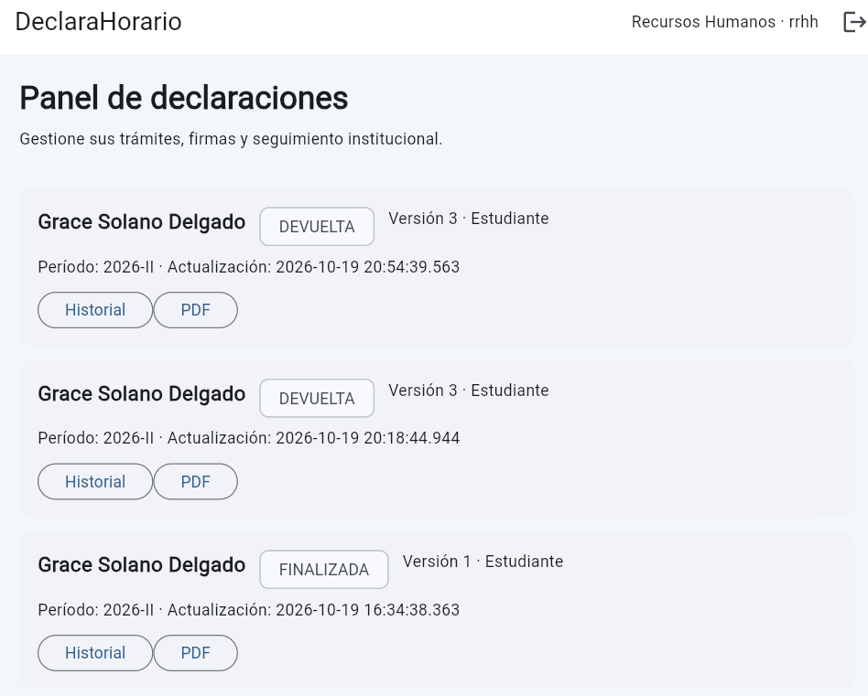
Panel administración: El panel de administración reúne las herramientas destinadas a la configuración y gestión general de DeclaraHorario.
Entre sus funciones se encuentran la administración de roles de usuarios y el control de los períodos académicos habilitados para la creación de declaraciones.
Estas operaciones están restringidas a las personas que poseen el rol de administrador.
